     首先，先简要描述一下这个问题：题目要求我们进行二手车价格的预测，题中给了data1和data2两个数据集，data1数据集有30000条数据，data2数据集有5000条数据。这两个数据集中都含有36列变量，各变量字段如下图所示：

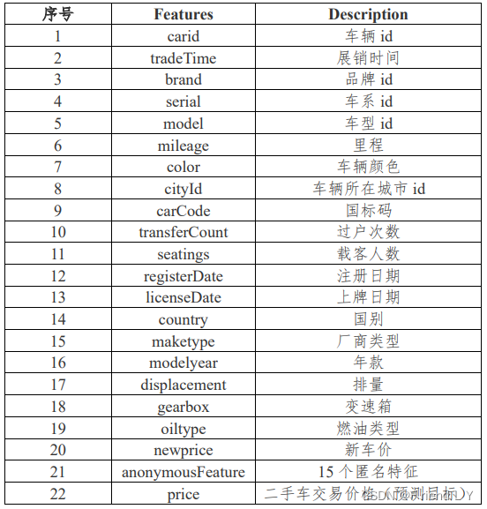

其中anonymousFeature是匿名变量，一共有15个。数据集data1和data2的不同之处就是data1的price变量有数据，而data2的price是需要我们填写的。也就是说，题目要求我们使用data1数据集来建立模型，用建立好的模型预测data2中的二手车价格。首先将15个匿名变量进行编号，编号为D1-D15

缺失值检测结果

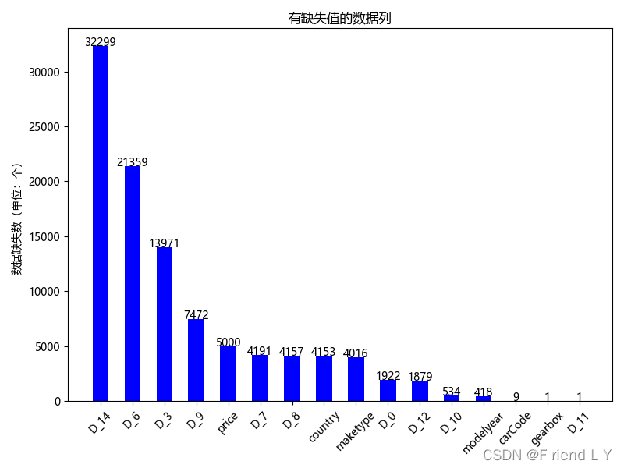

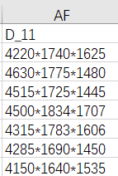

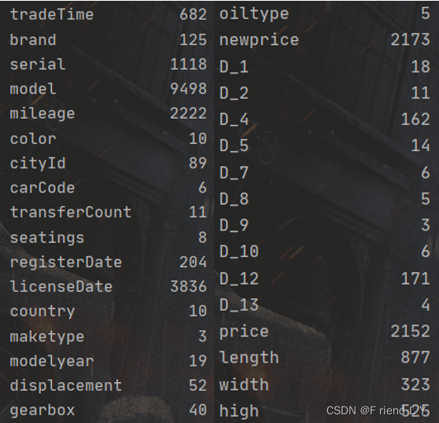

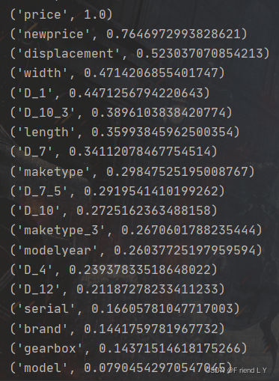





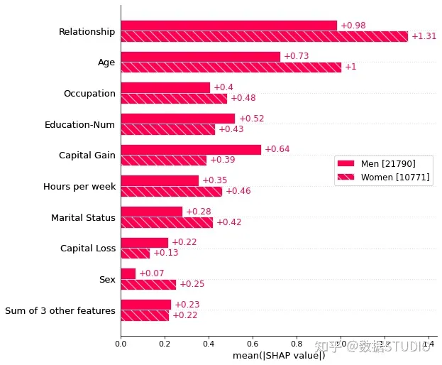

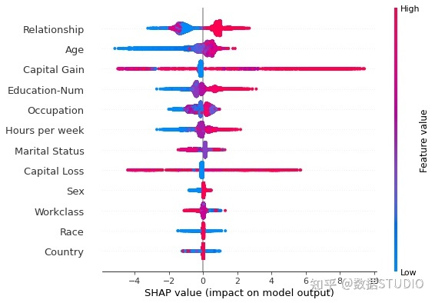

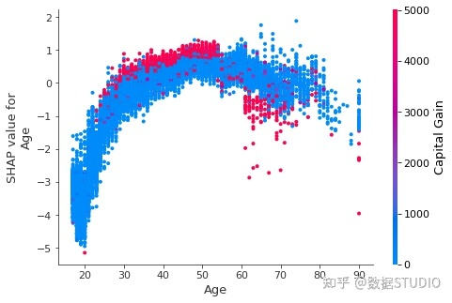

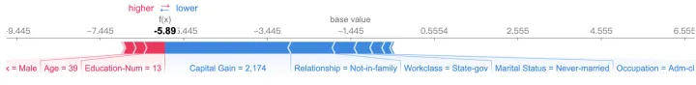

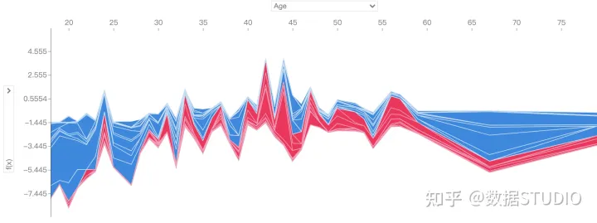

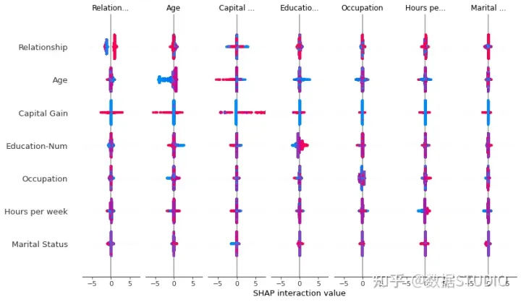

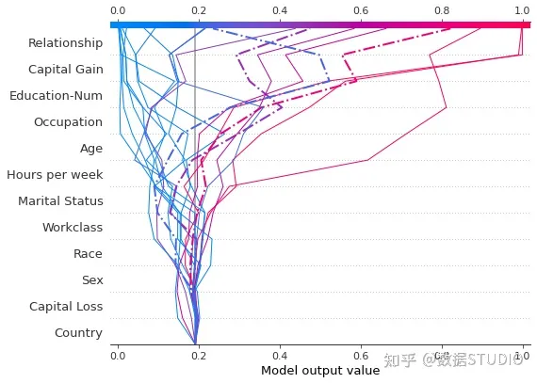

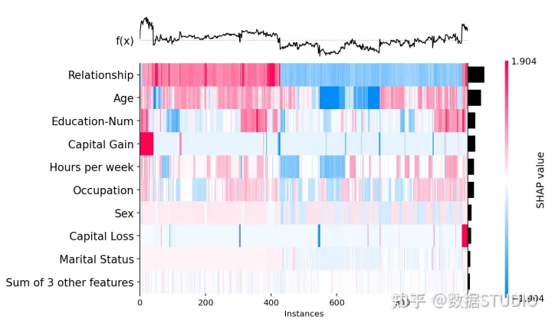

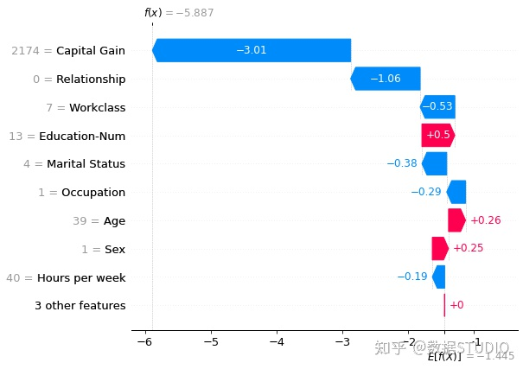

参考文献：

lenet-5：<https://blog.csdn.net/red_stone1/article/details/121804658>

AlexNet：<https://blog.csdn.net/fengbingchun/article/details/112709281>

ZFnet：<https://blog.csdn.net/qq_43722079/article/details/107681285>

其余模型：百度相应名称

（建议有余力的同学看一下论文原文）

卷积神经网络数据扩充：<https://blog.csdn.net/fengbingchun/article/details/112709281，https://zhuanlan.zhihu.com/p/639493294>

数据处理以及特征工程：<https://blog.csdn.net/qq_48958559/article/details/122577085>（其中包含一整个实例）

模型参数选择优化：<https://blog.csdn.net/abc31431415926/article/details/127962898>（其中有一部分用不到）

结果与参数分析：<https://blog.csdn.net/chaishen10000/article/details/128319250>和shap官方文档。